Схема действий в Частном здании 1 в/ст реальности 1024 ИВР
(на основании Практики 3 78 ППС СПб)

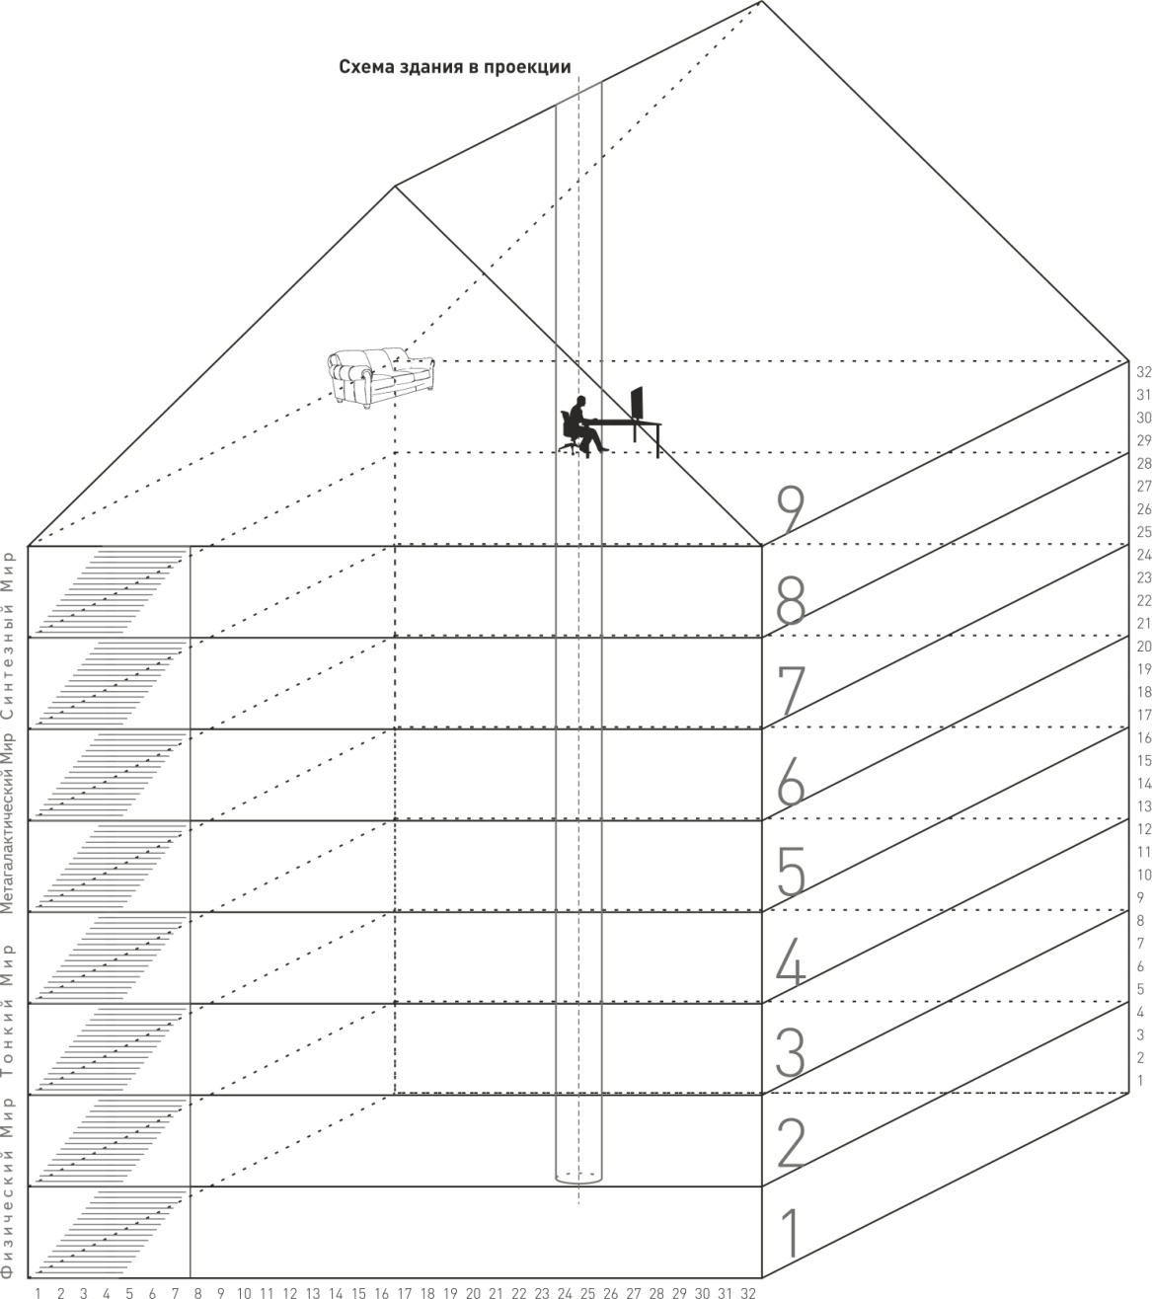
В основу поэтажных Тренингов в Частном здании Человека МгФа заложен ипостасный, эволюционный, мировой процессы и иерархизация Служащего ИВДИВО. На каждом этаже, стяжая у ИВО синтез-тренинги, мы взаимодействуем своей 256рицей Частей с 2-мя Ипостасями ИВО и эволюционно развиваем 512 Частей, насыщая их Огнём, Синтезом, повышая их мерностную организацию. 8-рица этажей являет 4 Мира: Синтезный, Метагалактический, Тонкий и Физический. В каждом Мире Отец формирует в нас Частности Аппаратов Систем Частей (1–2 этаж), Аппараты Систем Частей (3–4 эт.), Системы Частей (5–6 эт.), Части ИВО (7–8 эт.). Кубом Творения Дома ИВОтец разрабатывает в нас Совершенства. Так, например, синтезом 2-х эволюций на каждом этаже Отец творит соответствующее Совершенство Восприятия, Совершенство Мышления и т.д. в каждом из нас.

1 этаж ИВ Человек Планеты Земля ИВО и ИВ Человек МгФа ИВО
Синтез-тренинг Частей, Систем, Аппаратов и Частностей явлением цельности Чел-ка МгФа

2 этаж ИВ Человек ВЦРМ ИВО и ИВ Человек ИВО
Синтез-тренинг Посвящённого Посвящениями и Правами Созидания

3 этаж ИВ Творец ИВО и ИВ Теург ИВО
Психодинамический Тренинг Служащего явлением Статусов и Начал Творения.

4 этаж ИВ Будда ИВО и ИВ Христос ИВО
Ипостасный Тренинг явлением Ипостаси и Творящего Синтеза.

5 этаж ИВ Майтрейя ИВО и ИВ Посвящённый ИВО
Тренинг явлением Учителя Синтеза, Синтезности и вариаций Синтеза Синтезностью.

6 этаж ИВ Служащий ИВО и ИВ Ипостась ИВО
Тренинг явлением Владыки, Совершенств Полномочий, владения, владычества и всех вариаций Совершенств и Полномочности.

7 этаж ИВ Учитель ИВО и ИВ Владыка ИВО
Иерархический Тренинг явлением Аватара, активацией Иерархизации, рост Иерархичности, аватарскости, иерархических Компетенций и подготовок.

8 этаж ИВ Аватар ИВО и ИВО ИВОтца
Ивдивный Тренинг Должностной Компетенции явления ИВДИВО, активация и рост Отцовскости.

9 этаж. Кабинет.
Являем Человека МгФа (полное название должностного служения) концентрируя собою 4096 Частей ИВО, 4096 Систем каждой Части, 4096 Аппаратов каждой Системы, 4096 Частностей каждого Аппарата - в синтезе мерностей всех Частей, Систем, Аппаратов и Частностей.
Являем ИВО. Являем ИВАС. Фиксируя явление ИВДИВО в кабинете, с соответствующими возможностями ИВДИВО, действуя им.

P.S. План поэтажного пола (см. ниже) (размер 32мх32 м) показан с 1024-мя ячейками Огней ( малых Кубов Творения). Перспектива согласована с Главой ИВДИВО.
Составила Галина Гусарова Учитель Сферы ИВДома Мг Метода ИВО ИВАС Петра Омелии 4032ИВР.

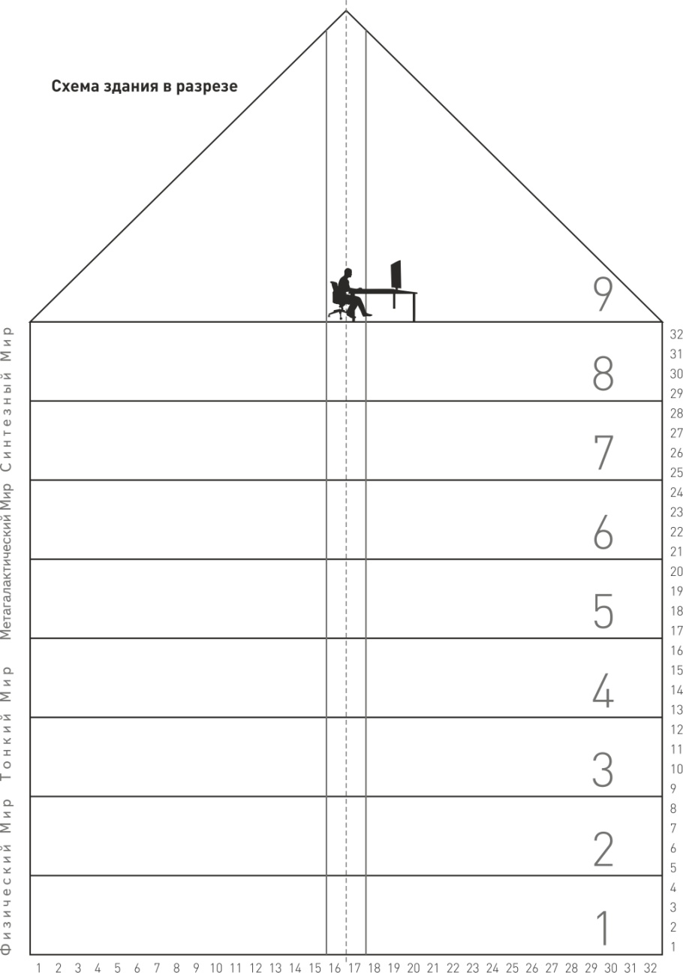

Оформление схем: Вера Чернышова, Аватар ИВ Мг Общества Экософии
Культуры ИВО 4032 ИВР Москва ИВАС Александра Тамилы, Ипостась

